职业卫生技术报告相关信息公示表
用人单位名称 | 乐清市创意表面处理有限公司
用人单位地址 | 乐清市环保产业园区C4幢
用人单位联系人 | 陈安娜
技术服务项目组人员 | 李志豪、叶加会、倪晓林、王春云等
现场调查人员 | 李志豪、叶加会
现场采样/检测人员 | 李志豪、叶加会
用人单位陪同人 | 陈安娜
采样/检测时间 | 2022年08月16日
报告出具日期 | 2022年11月04日
现场调查、现场采样/检测的图像影像资料 | 详见附件
注：《职业卫生技术服务机构管理办法》第三十一条规定：职业卫生技术服务机构应当自出具职业卫生技术报告之日起二十个工作日内，在本单位网站上公开技术报告相关信息。

技术服务过程影像记录
用人单位名称 | 乐清市创意表面处理有限公司 |  | 拍照日期 | 2022.08.16
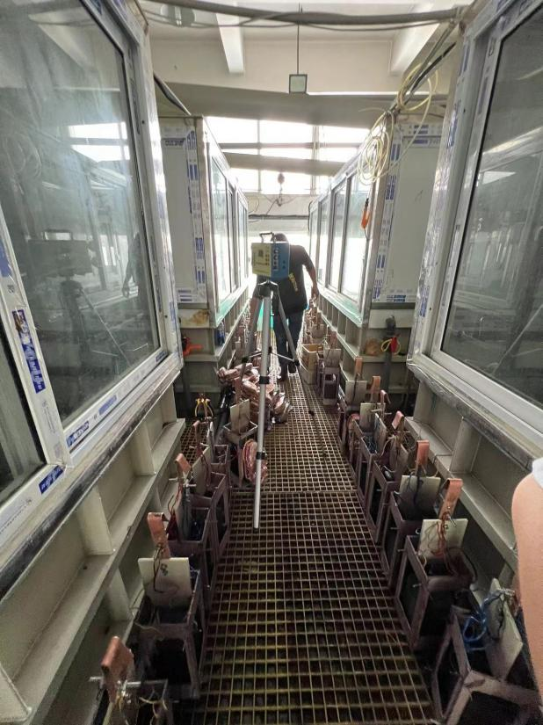 |  | 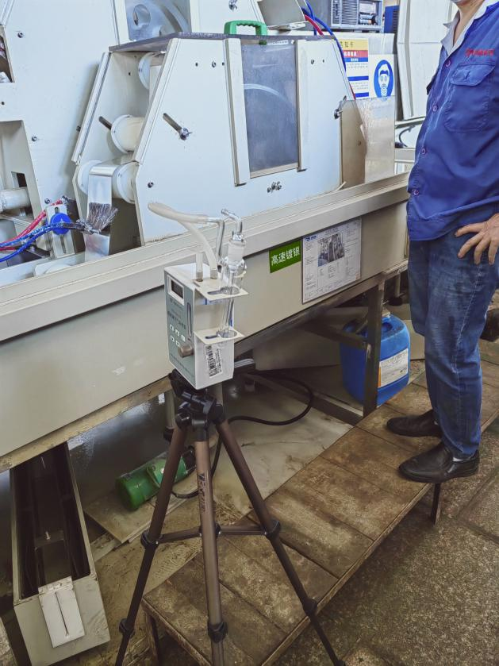
北1F十一车间挂镀铜 |  | 北4F十六车间连带镀银线
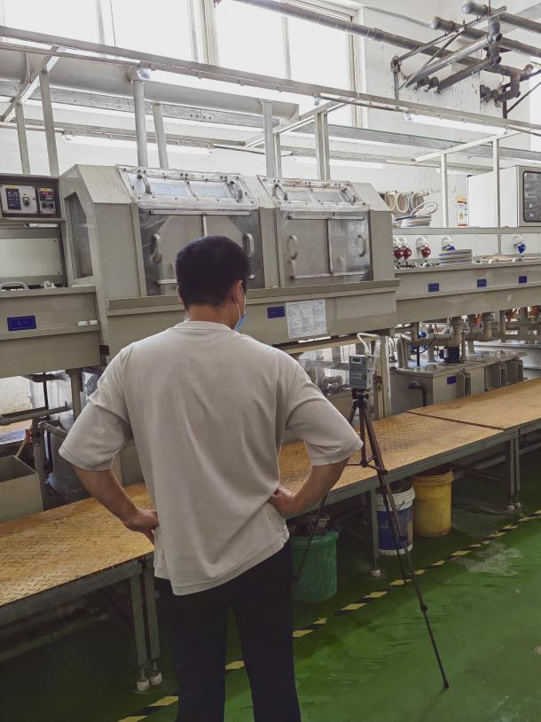 |  | 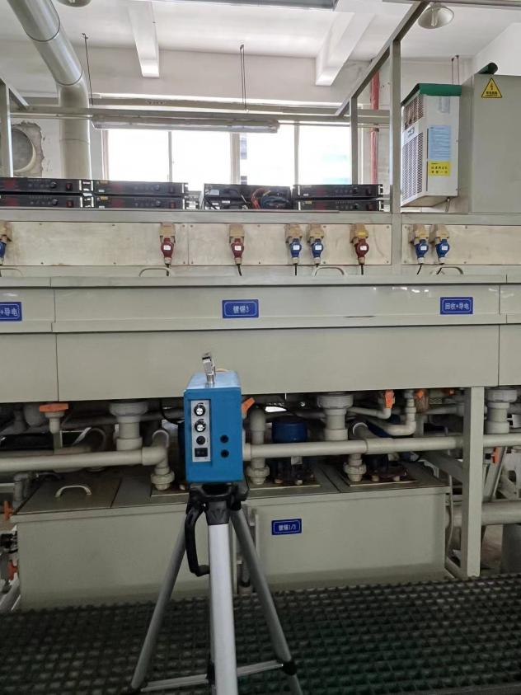
北3F二车间连带镀金镍线 |  | 北2F二车间镀镍金锡线

